认证审核报告审批页
项目编号 | 0583-2021
受审核方名称 | 中韩（武汉）石油化工有限公司
注册地址 | 湖北省武汉市化学工业区八吉府大街特1号
经营地址 | 湖北省武汉市化学工业区八吉府大街特1号
审核类型 | MMS：初审
认证范围 | MMS:原油、石油炼制产品、石油化工产品、化纤产品、精细化工产品、乙烯裂解装置及其产品下游加工装置产品的生产、销售、储运、研发；炼油产品（液化石油气、汽油、柴油、煤油、航空煤油、石脑油、溶剂油、芳烃抽余油、烷基苯料、丙烷、丙烯、甲基叔丁基醚、异丁烷、异丁烯、工业异辛烷、异辛烷、甲醇、二氧化碳、液氨、硫磺、焦炭）的生产、销售；乙烯化工产品（氢气、乙烯、石油萘原料、抽余碳四、混合碳四、乙二醇、三乙二醇、碳九馏分、碳五-萃抽余油、碳五重组分、碳五分离抽余液、石油苯、混合二甲苯、甲苯、乙苯、环氧乙烷、间戊二烯、双环戊二烯、异戊二烯、丁烯-1、丁烯-1剩余碳四、丁二烯、裂解轻质燃料油、裂解重燃料油、碳八重组分、碳九重组分、液化碳四燃料气、工业用苯乙烯、聚丙烯、聚乙烯、白油、乙烯焦油、粉煤灰飞灰、商品煤渣、脱硫石膏）的生产、销售；石油管道运输；新鲜水、脱盐水、循环水、除氧水服务；蒸汽、净化风、企业电网供电生产和供应；
服务认证等级（适用时） | □十星级□九星级 □八星级 □七星级 □六星级  □五星级 □四星级 □三星级 □达标级
评审人员签字 | 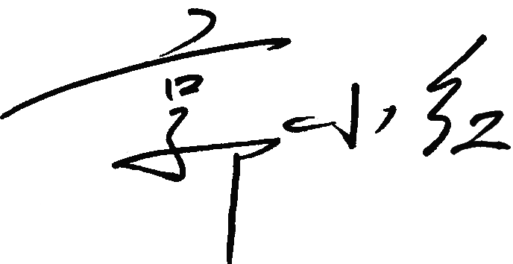
认证决定结论 | ■案卷符合要求，可以认证注册/保持  □案卷不符合要求，不可以认证注册/保持
认证决定人员签字 |  | 日期 | 2021-07-02
机构总经理审批意见 | ■认证流程符合要求，可以认证注册/保持  □认证流程不符合要求，不可以认证注册/保持
总经理签字 | 

